学生管理系统
体系结构设计说明书

09软件第六开发小组
2012年3月27日

目录
1引言 3
1.1编写目的 3
1.2背景 3
1.3定义 3
1.4参考文献 3
2总体设计 4
2.1需求规定 4
2.2运行环境 4
2.3 HIPO图 4
2.4体系结构图 6
2.5人工处理过程 6
3接口设计 7
3.1用户接口 7
3.2外部接口 7
3.3内部接口 7
4运行设计 8
4.1运行模块组合 8
4.2运行控制 9
5系统数据结构设计 9
5.1逻辑结构设计要点 9
6系统出错处理设计 11
6.1出错信息 11
6.2补救措施 11

1引言

1.1编写目的
随着这些年电脑计算机的速度质的提高，成本的下降，IT互联网大众趋势的发展。我们使用电脑的高效率才处理数据信息成为可能。 学生学籍管理系统的出现，正是管理人员与信息数据，计算机的进入互动时代的体现。友好的人机交互模式，清晰简明的图形界面，高效安全的操作使得我们对成千上万的信息的管理得心应手。通过这个系统,可以做到信息的规范管理,科学统计和快速的查询,从而减少管理方面的工作量｡毋庸置疑,切实有效地把计算机管理引入学校教务管理中,对于促进学校管理制度,提高学校教学质量与办学水平有着显著意义｡
本系统采用asp.net编写， SQL server2005作为数据库，要求系统具有运行速度快、安全性高、稳定性好的优点，能够快速查询所有有关学生的信息。

1.2背景
1.2.1工程的名称：学生信息管理系统
1.2.2 工程产品的名称：学生信息管理系统
1.2.3 项目开发背景
学生信息管理系统是学校管理的重要工具，是学校不可或缺的部分。 随着在校大学生人数的不断增加，教务系统的数量也不断的上涨，。学校工作繁杂、资料众多，人工管理信息的难度也越来越大，显然是不能满足实际的需要，效率也是很低的。并且这种传统的方式存在着很多的弊端，如：保密性差、查询不便、效率低，很难维护和更新等。然而，本系统针对以上缺点能够极大地提高学生信息管理的效率,也是科学化、正规化的管理,与世界接轨的重要条件。所以如何自动高效地管理信息是这些年来许多人所研究的。

1.3定义
开发（develop）：不是单纯指开发活动，还包括维护活动。
项目 (project)：该词指的是向顾客或最终用户交付一个或多个产品的收管理的相关资源的集合。这个资源集合有着明确的始点和终点，并且一般是按照某项计划运行。这种计划通常会形成文件，并且说明要交付或实现的产品、所用的资源和经费、要做的工作和工作进度，一个项目可能有若干项目组成。
项目开发计划（project development plan）：是一种把项目一定一过程与项目如何推进连接起来的方案。
产品生命周期（product life cycle）：是产品从构思到不可以再使用的持续时间。

1.4参考文献
《软件工程与开发技术》 （第二版） 西安电子工业大学出版社， 江开耀主编

2总体设计

2.1需求规定
主要输入输出项目：
公告信息：（ID，公告编号，标题，内容，作者，发布时间）
学生信息：（ID，登录名，密码，姓名，年龄，性别，院系班级，住址）
教师信息：（ID，教师姓名，住址）
课程信息：（ID，课程号，课程名，教师编号，课程班级）
管理员信息：（ID，姓名，权限）
成绩信息：（ID，学生号，课程号，成绩）

2.2运行环境
硬件环境：
最低配置：CPU：Pentium3 800以上或其它兼容规格，内存：256M以上，硬盘：20GB以上空间
推荐配置：CPU：Pentium4 1.6G，内存：512M以上，硬盘：100GB以上空间。
软件环境：Windows 9x/2000/XP/win7/vista
SQL Server 2005
.NET Framework 2.0

2.3 HIPO图
H图
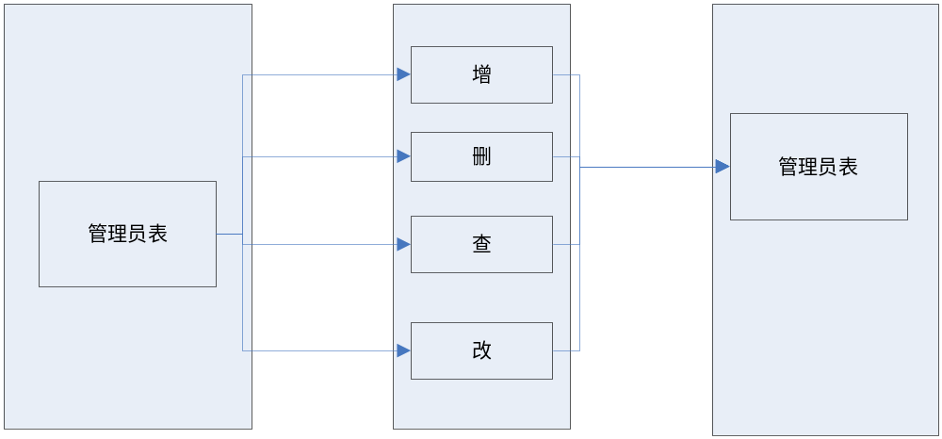
学生信息管理系统
用户管理1
成绩管理2
校内公告
查询用户
增加用户
修改用户
删除用户
计算学生成绩
生成学生成绩
修改公告
删除公告
增加公告
查询公告
计算平均成绩
计算成绩排行
计算成绩排行
H图
IPO图

管理员模块的iPo图

校内公告的ipo图
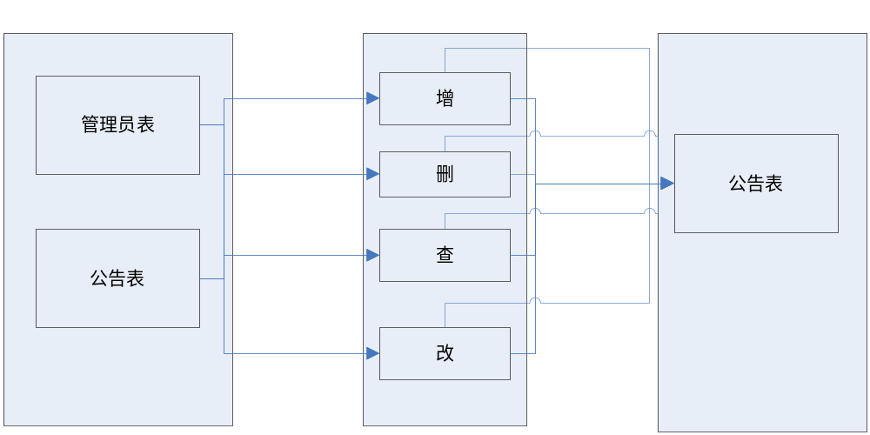

学生成绩的Ipo图
选课表
学生表
计算平均成绩
计算总成绩
计算排名
学生成绩表

2.4体系结构图

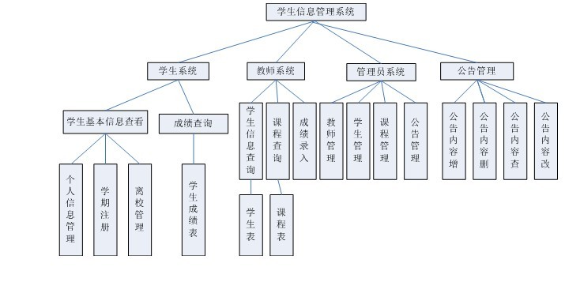

2.5人工处理过程
- 创建用户（注册新用户）：该操作要用超级用户进行操作。
- 学生缴费：需要将现金将付于学校财务处，并由超级管理员输入到计算机中。

3接口设计

3.1用户接口
提供命令 | 软件回答信息
学生登录 | 匹配登录名和密码，返回适当信息
成绩查询 | 匹配id检索关键字的成绩信息
增加/删除/修改公告信息 | 增加/删除/修改后新的公告信息
增加/删除/修改管理员表 | 增加/删除/修改后新的管理员表
增加/删除/修改学生表 | 增加/删除/修改后新的学生表

3.2外部接口
 | 接口 | 传递信息
硬件接口 | 与打印机接口 | 学生成绩信息，公告信息
硬件接口 | 与读条码机接口 | 学生学号，管理员号
软件接口 | 与数据库接口 | 学生学号，管理员号，公告号

3.3内部接口
接口 |  | 传递信息
公告信息管理 | 添加公告 | 公告信息（字段名，公告编号，标题，内容，作者，发布时间）
公告信息管理 | 审核公告 | 公告信息（字段名，公告编号，标题，内容，作者，发布时间）
公告信息管理 | 审核公告 | 公告信息（字段名，公告编号，标题，内容，作者，发布时间）
学生管理 | 添加新学号 | 学生信息：（ID，姓名，性别，出生年月，院系班级，住址）
学生管理 | 注销学号 | 学生信息：（ID，姓名，性别，出生年月，院系班级，住址）
成绩信息管理 | 修改成绩信息 | 成绩信息（字段名，学生学号，课程号，成绩）
成绩信息管理 | 删除成绩信息 | 成绩信息（字段名，学生学号，课程号，成绩）
成绩信息管理 | 更新成绩信息 | 成绩信息（字段名，学生学号，课程号，成绩）
教师管理 | 注销教师号 | 教师信息：（ID，姓名，性别，出生年月，住址）
教师管理 | 添加教师号 | 教师信息：（ID，姓名，性别，出生年月，住址）
管理员 | 注销管理员 | 管理员信息：（ID，姓名，权限）
管理员 | 添加管理员 | 管理员信息：（ID，姓名，权限）

4运行设计

4.1运行模块组合
施加不同的外界运行控制时所引起的各种不同的运行模块组合如下表所示：

 | 创建模块 | 查找模块 | 修改模块 | 删除模块
管理员添加公告信息 | √
管理员审核公告信息 |  | √ | √ | √
管理员修改公告信息 |  | √ | √
管理员删除公告信息 |  | √ |  | √
管理员添加新账号 | √
管理员注销已有账号 |  | √ |  | √
学生更新个人资料 |  |  | √
教师修改个人资料 |  |  | √
学生查找成绩 |  | √
教师对学生成绩管理 | √ | √ | √

4.2运行控制
运行控制 | 控制方法
管理员添加公告信息 | 管理员填写公告信息并提交，系统在公告信息表中创建一个新数据项
管理员审核公告信息 | 管理员取得新添加的公告id，通过id找到信息进行审核
管理员发布公告信息 | 管理员把审核通过的信息发布出去
管理员删除书目信息 | 管理员通过检索找到要删除的公告id，将其删除
管理员添加新帐号 | 管理员填写管理员信息提交，系统在对应的表中创建一个新数据项
管理员修改帐号信息 | 管理员通过检索找到要修改的信息并修改，系统在学生表或者教师表中写入修改后的信息
管理员注销用户 | 管理员通过检索找到要销户的学生/老师/管理员并注销，系统在相对应的表中删除该信息
学生或者老师更新个人资料 | 学生或者老师重新填写可修改的用户资料部分并修改，系统在学生或者老师表中写入修改后的新数据项

5系统数据结构设计

5.1逻辑结构设计要点
管理员表：
字段名 | 类型 | 说明
管理员编号 | Int（20） | 管理员编号
供管理员姓名 | varchar(20) | 管理员姓名
管理权限 | varchar(20) | 管理权限
学生表：
字段名 | 类型 | 说明
学号 | Int(20) | 学号
姓名 | varchar(20) | 姓名名
性别 | varchar(20) | 性别
出生年月 | byte(20) | 出生年月
院系班级 | Varchar(20) | 院系班级
住址 | Varchar(20) | 住址
教师表：
字段名 | 类型 | 说明
教师编号 | Int(20) | 教师编号
教师姓名 | varchar(20) | 教师姓名
住址 | varchar(20) | 住址
课程表：
字段名 | 类型 | 说明
课程号 | Int(10) | 课程号
课程名 | varchar(20) | 课程名
教师编号 | Int(20) | 教师编号
课程班级 | varchar(20) | 课程班级
成绩表：
字段名 | 类型 | 说明
学生学号 | Int(20) | 学生学号
课程号 | Int(10) | 课程号
成绩 | varchar(20) | 成绩
校园公告表：
字段名 | 类型 | 说明
公告编号 | Int(20) | 公告编号
标题 | varchar(20) | 标题
内容 | varchar(20) | 内容
作者 | varchar(20) | 作者
发布时间 | Byte(20) | 发布时间

6系统出错处理设计

6.1出错信息
- 输入账号不存在：说明数据库没无此用户，需要由系统管理员添加新账号，再分配权限，权限可为读者或是管理员。
- 密码错误：说明用户名和密码不匹配。弹出警告信息后需重新输入密码，三次之后当天不准重新输入。
- 由于管理员没有及时保存数据造成的数据丢失：可通过数据还原，还原成最近的数据备份。

6.2补救措施
故障出现后可能采取的变通措施，包括：
- 备份文档。
- 数据恢复。

